Педагогическое мероприятие с детьми (занятие). Специалист ДОО

Учитель-логопед Мордасова Елена Анатольевна,
МАДОУ-детский сад №38, Екатеринбург

Подгрупповое логопедическое занятие в подготовительной группе
по теме «Домашние и дикие животные»

Возраст детей: 6-7лет (подготовительная группа)
Заключение логопеда на детей: Общее недоразвитие речи. 3 уровень речевого недоразвития
Подгрупповое занятие 3 человека
Продолжительность 20 минут

Задачи:
Коррекционно-образовательные:
- Усваивать творительный падеж, при обсуждении детенышей животных.

Коррекционно-развивающие:
- обогащать и активировать словарь по теме «Дикие и домашние животные»;
- развивать артикуляционную моторику, память и мышление;
- отрабатывать навык составления звуковых моделей слогов и слов;
- дифференцировать диких и домашних животных;
- совершенствовать навык составления предложений;
- развивать связную речь при пересказе рассказа «Лошадь», с использованием мнемотаблицы.

Коррекционно-воспитательные:
- воспитывать активность посредством стимуляции ответов детей;
- воспитывать чувство прекрасного.

Планируемые результаты:
- демонстрирует сформированные предпосылки к учебной деятельности и элементы готовности к школьному обучению;
- демонстрирует готовность к обучению грамоте;
- усваивает значения новых слов на основе знаний о предметах и явлениях окружающего мира;
- употребляет слова, обозначающие личностные характеристики, многозначные;
- правильно употребляет основные грамматические формы слова;
- владеет простыми формами фонематического анализа, способен осуществлять сложные формы фонематического анализа, осуществляет операции фонематического синтеза;
- осознает слоговое строение слова, осуществляет слоговой анализ и синтез слов
- правильно произносит звуки (в соответствии с онтогенезом);
- составляет рассказ используя графические схемы, наглядные опоры;
- ребенок владеет речью как средством коммуникации, познания и творческого самовыражения;

Средства и материалы: указка, календарь, зеркала, схема – животные леса и дома, картинки с изображение диких и домашних животных, слоговые схемы, интерактивная игра-презентация «4 лишний», мнемотаблица для составления описательного рассказа.

Этапы деятельности | Действия логопеда | Деятельность детей
I. Подготовительная часть  - Актуализация знаний по теме  - Развитие артикуляционной моторики  - Выдвижение проблемы | Приветствует детей, настраивает на совместную коммуникативную деятельность. Предлагает одному из детей позвенеть в звонок.  Демонстрирует календарь, просит ответить на вопросы: какое время года, месяц и день недели? Вспомнить стих С.Я. Маршака «Октябрь».  Предлагает взять зеркала и выполнить артикуляционную гимнастику.  Обращает внимание детей на то, что бывают дикие и домашние животные. | Здороваются с логопедом, настраиваются на активную работу. Рассматривают календарь и отвечают на вопросы логопеда (осень, октябрь, понедельник), выставляют в календаре. Рассказывают стих:  В октябре, в октябре  Частый дождик во дворе,  На лугах мертва трава,  Замолчал кузнечик,  Заготавливай дрова на зиму для печек.  Ориентируются на образец логопеда, смотрят на себя в зеркало и выполняют упражнения: улыбочка, трубочка, вкусное варенье, иголочка, лопатка, грибок, лошадка, футбол.
II. Основная часть  - Решение проблемы  - Работа над слоговой структурой слова  - работа над лексико-грамматической стороной речи  - Динамическая пауза  - Работа над текстом | Логопед предлагает детям ответить на вопросы: кто такие дикие, а кто домашние животные? Каких они знают диких и домашних животных? Показывает картинки с изображением диких и домашних животных.  Предлагает сыграть в игру «Четвёртый лишний» с применением интерактивной игры-презентации.  - баран, белка, собака, кошка;  - белка, волк, барсук, индюк  - гусь, собака, корова, медведь;  -коза, барсук, овца, свинья;  Предлагает выяснить, сколько слогов в слове и поставить ударение на нужный слог. Слова: белка, корова, волк  Игра «Кто кем был?» Усвоение творительного падежа. Закрепление названий детенышей животных.  Предлагает отдохнуть и выполнить физминутку «Дикие животные»  Встанем, надо отдохнуть,  Наши пальчики встряхнуть.  Поднимайтесь, ручки, вверх,  Шевелитесь, пальчики, –  Так шевелят ушками  Серенькие зайчики.  Крадемся тихо на носочках,  Как лисы бродят по лесочку.  Волк озирается кругом,  И мы головки повернем.  Теперь садимся тише, тише  Притихнем, словно в норках мыши.  Составление описательного рассказа с использованием мнемотаблицы. | Дети отвечают на вопросы логопеда (домашние животные живут с человеком или близко к человеку, а дикие живут в лесу, домашних кормит человек, а дикие сами ищут себе пищу), (дикие: волк, лиса, медведь и т. д.; домашние: кошка, корова, лошадь и т. д.)  Дети выбирают лишнего животного из четырех, по признаку домашний или дикий (белка, индюк, медведь, барсук)  «Отхлопывают» слова, считают количество слогов, выбираю подходящую схему и проставляют ударения.  Слова: белка (2 слога, ударение на 1 слог); корова (3 слога, ударение на 2 слог); волк (1 слог)  Медведь был медвежонком  Кот был котенком  Лиса была лисенком  Корова была теленком  Волк был волчонком  Свинья была поросенком  Повторяют движения за логопедом.  «Лошадь — это домашнее животное. У нее есть туловище, голова с вытянутой мордочкой, грива и пушистый хвост, четыре ноги, а на ногах — копыта. Тело лошади покрыто шерстью. Она питается травой и овсом. Ее детенышей называют жеребятами.  Лошадь — друг человека. Она помогает ему перевозить грузы и работать в поле. Часто встречается лошадь в русских народных сказках.
III. Заключительная часть  - Самоконтроль  - Самоанализ | Уточняет, какая проблема была поставлена и решена ли она.  Просит проанализировать детей успешность решения проблемы. | Вспоминают, тему занятия: «Дикие и домашние животные». Чем отличаются друг от друга.  Высказывают свои впечатления о проделанной работе.

Мнемотаблица для пересказа

«Лошадь — это домашнее животное. У нее есть туловище, голова с вытянутой мордочкой, грива и пушистый хвост, четыре ноги, а на ногах — копыта. Тело лошади покрыто шерстью. Она питается травой и овсом. Ее детенышей называют жеребятами. Лошадь — друг человека. Она помогает ему перевозить грузы и работать в поле. Часто встречается лошадь в русских народных сказках.
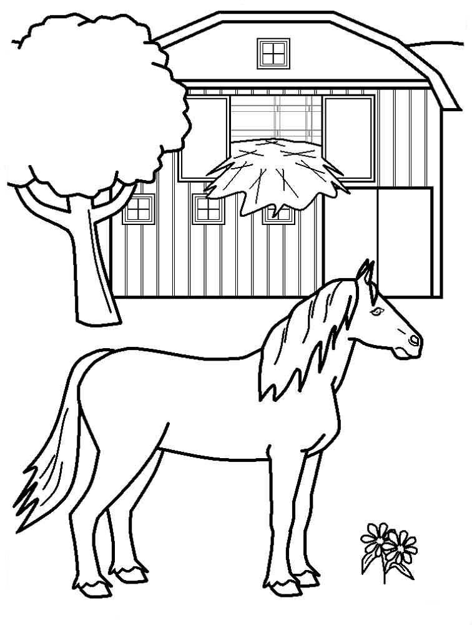  «Лошадь — это домашнее животное. | 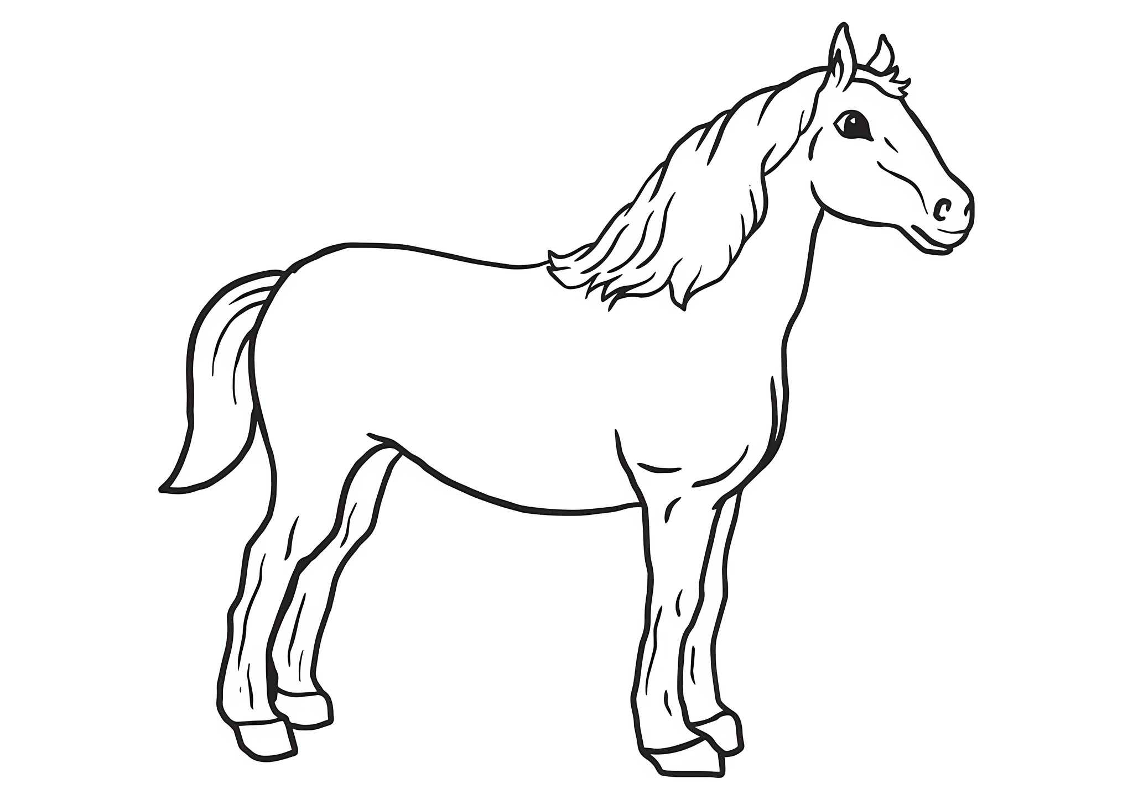  У нее есть туловище, голова с вытянутой мордочкой, грива и пушистый хвост, четыре ноги, а на ногах — копыта. |   Тело лошади покрыто шерстью.
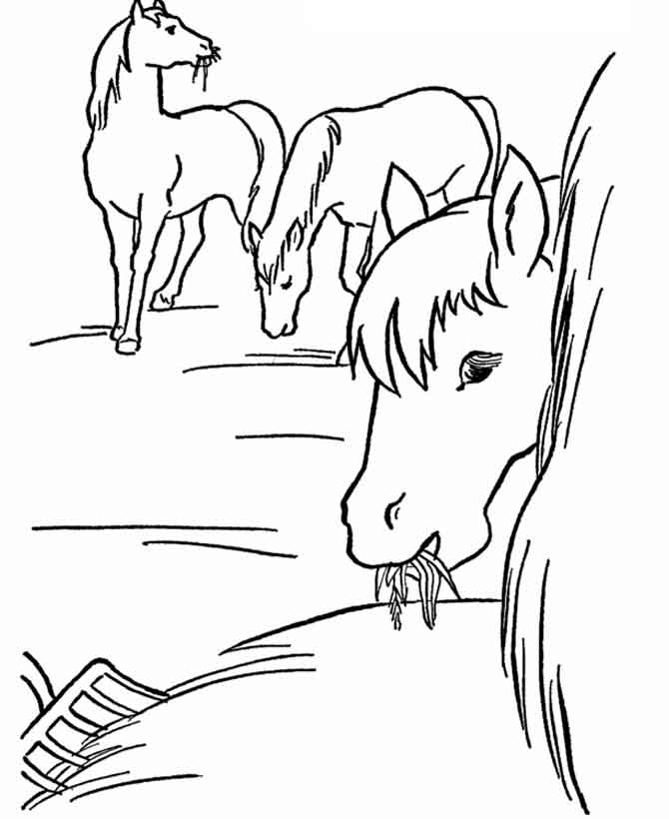  Она питается травой и овсом. | 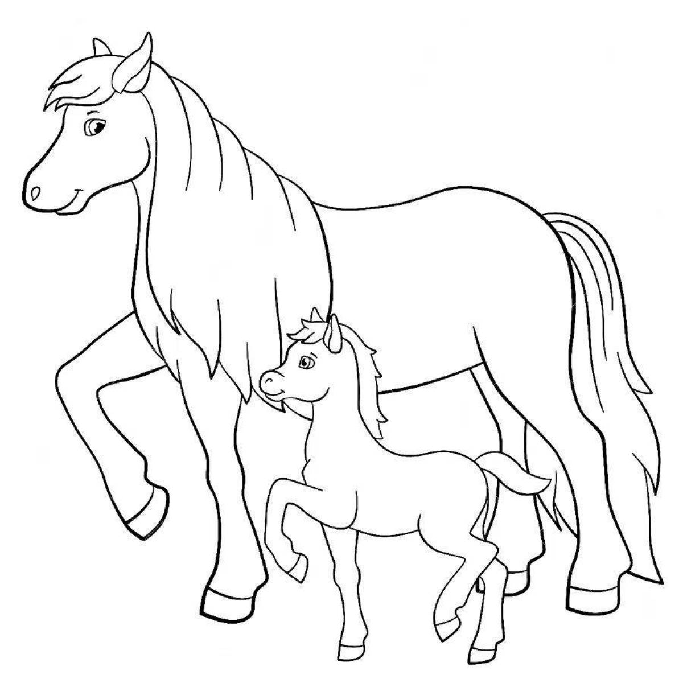  Ее детенышей называют жеребятами. | 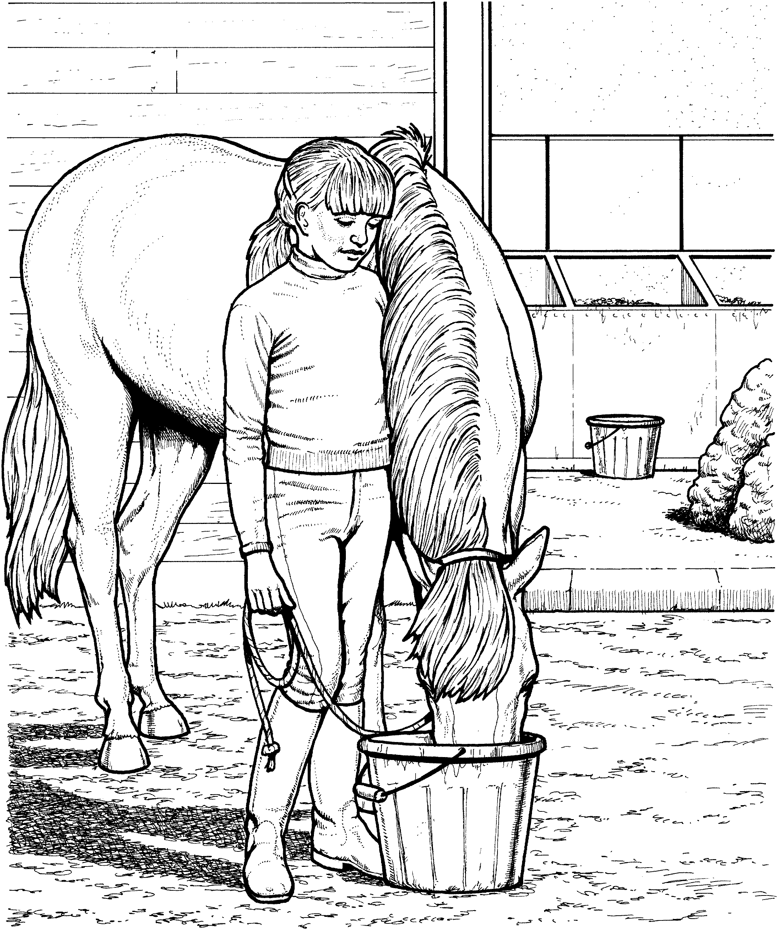  Лошадь — друг человека.
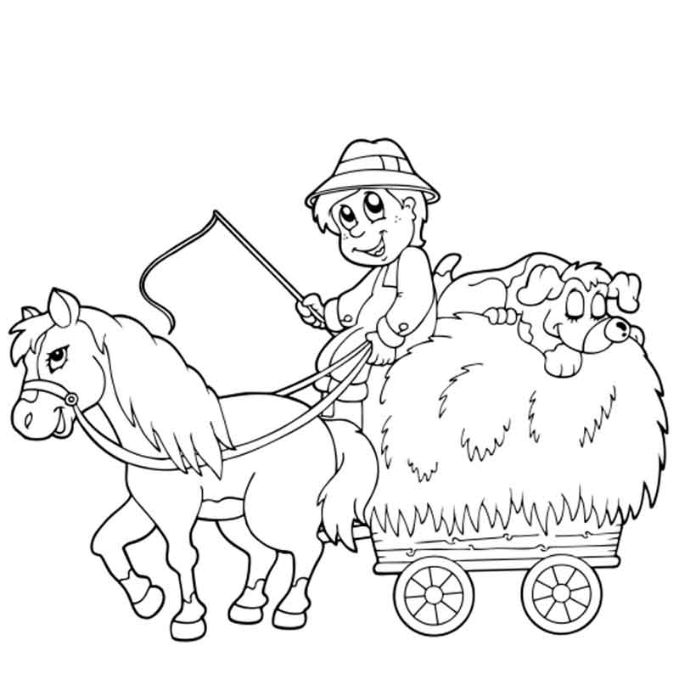  Она помогает ему перевозить грузы и работать в поле. | 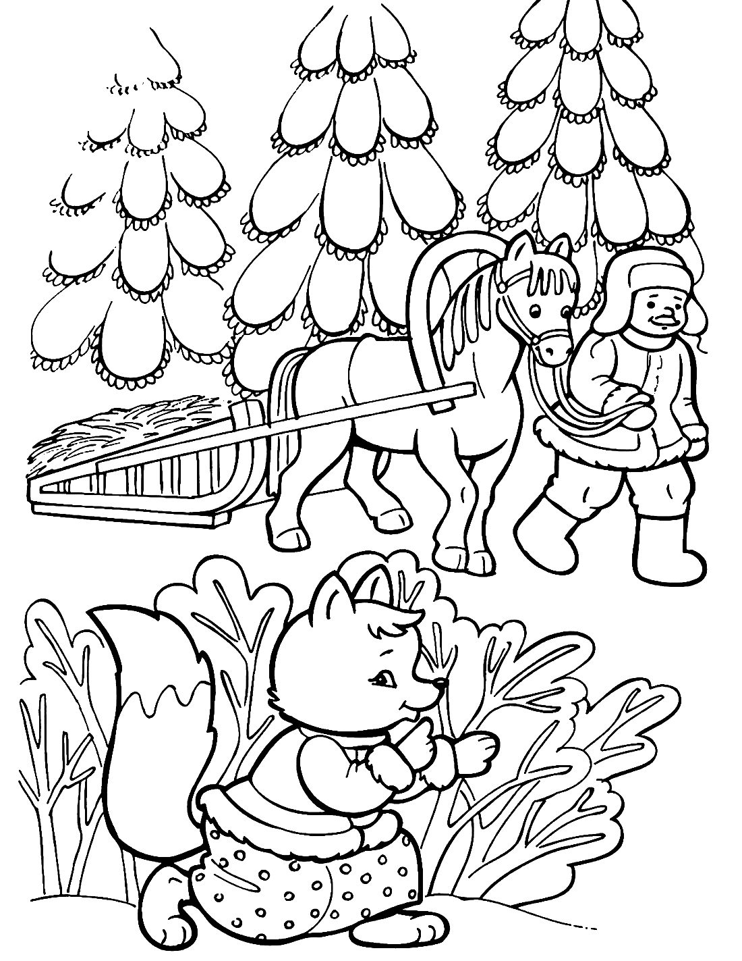  Часто встречается лошадь в русских народных сказках.

